**FÍSICA**

La Física (del griego “physis”, realidad o naturaleza) es la ciencia fundamental sistemática que estudia las propiedades de la naturaleza con ayuda del lenguaje matemático. Es también aquel conocimiento exacto y razonado de algún fenómeno, basándose en su estudio por medio del método científico. Estudia las propiedades de la materia, la energía, el tiempo, el espacio y sus interacciones.

La física no sólo es una ciencia teórica, también es una ciencia experimental. Como toda ciencia, busca que sus conclusiones puedan ser verificables mediante experimentos y que la teoría pueda realizar predicciones de experimentos futuros. Dada la amplitud del campo de estudio de la física, así como su desarrollo histórico en relación a otras ciencias, se la puede considerar la ciencia fundamental o central, ya que incluye dentro de su campo de estudio a la química y a la biología, además de explicar sus fenómenos.

El objetivo de la física es *explicar la realidad*. Una posible explicación de la realidad, o de una parte de ella, es lo que usualmente llamamos teoría. Esto no es tan obvio como pueda parecer, no es trivial detallar en qué debe consistir una explicación; y mucho menos definir que es realidad y que no lo es.

Esta tarea comenzó hace más de dos mil años con los primeros trabajos de filósofos griegos como Demócrito, Aristóteles o Arquímedes, y continuada después por científicos como Galileo Galilei, Isaac Newton, Albert Einstein entre muchos otros.

**UNIDAD 1: VECTORES**

**MAGNITUDES**

**La prueba definitiva de cualquier teoría física es su concordancia con las observaciones y mediciones de los fenómenos físicos.**

**La Física, por lo tanto, es en esencia una ciencia de la *medición*.**

Así como otras ciencias se basan en la descripción y la clasificación, la FÍSICA se basa en la MEDICIÓN. Esta es su característica.

El conocimiento que inicialmente se tiene de la naturaleza procede de las impresiones que recibimos de nuestros sentidos, y este conocimiento es fundamentalmente intuitivo y cualitativo.

Cuando distintos observadores cuentan los cambios que experimentan algunos objetos o sus propiedades, es frecuente comprobar que algunas de ellas no son interpretadas (propiedades) o relatados (cambios) de la misma forma por todos ellos. Son resultados subjetivos, dependen del observador.

Si una propiedad no se puede medir, NO es una magnitud. Así pues, llamaremos **magnitudes, a las propiedades físicas que se pueden medir**.

**CLASIFICACIÓN DE LAS MAGNITUDES**

Entre las magnitudes físicas podemos encontrar varias clasificaciones.

La primera clasificación corresponde a que hay algunas magnitudes físicas que *no dependen* de las demás, y son **MAGNITUDES FUNDAMENTALES**. Como es el caso de la *longitud*, la *masa* y el *tiempo*.

Aquellas otras magnitudes que dependen de las magnitudes fundamentales se llaman **MAGNITUDES DERIVADAS**. Un ejemplo lo constituye la velocidad, que se define por la relación (cociente) entre la longitud y el tiempo.

Longitud, masa, tiempo

FUNDAMENTALES

Velocidad, aceleración, fuerza, etc.

MAGNITUDES

DERIVADAS

Otra clasificación consiste en que hay magnitudes a las cuales, a parte de su valor y unidad, debemos darles otras características para poder especificarlas completamente. Así pues, tenemos aquellas magnitudes que quedan definidas sólo por su valor numérico y su unidad, y son **MAGNITUDES ESCALARES**. Por ejemplo, la masa, la longitud, la densidad, el tiempo, etc.

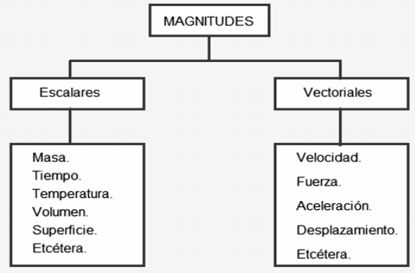Aquellas otras magnitudes que para quedar perfectamente definidas se deben indicar diferentes características, son **MAGNITUDES VECTORIALES**. Por ejemplo, fuerza, velocidad, aceleración, etc.

Las características que deben indicarse en las magnitudes vectoriales son las siguientes:

* MÓDULO O INTENSIDAD: Es el valor de la magnitud.
* PUNTO DE APLICACIÓN: Es dónde está aplicada.
* DIRECCIÓN: Es la recta por dónde se desplaza.
* SENTIDO: En la misma dirección, puede ser para un lado o para el otro.
* UNIDAD.

Por otro lado, estas magnitudes se representan mediante un vector:

Sentido

Módulo

Punto de aplicación

Dirección

**MEDIR**

Es **comparar una magnitud con otra**, tomada de manera arbitraria como referencia, denominada **PATRÓN**, y expresar cuántas veces la contiene. Al resultado lo llamamos **MEDIDA**.

Como resultado de toda medida, a la magnitud que se ha medido se le asigna un número y una unidad. Así, por ejemplo, si se mide la masa de un coche y se toma como unidad el kilogramo (kg), el resultado debe expresarse de esta manera: **m = 1.100 kg**.

Donde el número indica cuantas unidades (kg) están contenidas en lo que hemos medido (el coche). Decir sólo que la masa del coche es 1.100 **no tendría significado**, ya que podría tratarse de 1.100 gramos, 1.100 toneladas, etc.

**UNIDADES**

Al patrón de medir le llamamos también **UNIDAD DE MEDIDA**. Y debe cumplir estas **condiciones**:

1. Ser inalterable, esto es, no ha de cambiar con el tiempo ni en función de quién realice la medida.
2. Ser universal, es decir, utilizada por todos los países.
3. Ha de ser fácilmente reproducible.

Reuniendo las unidades patrón que los científicos han estimado más convenientes, se han creado los denominados **SISTEMAS DE UNIDADES**.

**EL SISTEMA INTERNACIONAL**

El Sistema Internacional de unidades (**SI**) es un conjunto de unidades de magnitudes fundamentales a partir del cual se puede expresar cualquier magnitud derivada. En virtud de un acuerdo firmado en 1960, en la mayor parte del mundo se utiliza el Sistema Internacional. Las unidades fundamentales y algunas de las derivadas son las siguientes:

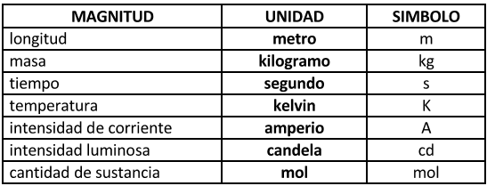

**EL SISTEMA MÉTRICO LEGAL ARGENTINO**

El Sistema Métrico Legal Argentino (**SIMELA**) adopta las mismas unidades, múltiplos y submúltiplos del SI. Fue establecido por ley 19.511 de 1972, como único sistema de unidades de nuestro país.

* **LONGITUD**: El **metro** (m) es la unidad básica de longitud en el SI. Distancia entre dos trazos realizados sobre una barra de platino e iridio que se conserva en la Oficina Internacional de Pesas y medidas en Paris. En 1960, se vuelve a definir como: 1.650.763,73 longitudes de onda de la luz anaranjada-rojiza emitida por el átomo de Kriptón 86. Y se redefine en 1983 como la longitud recorrida por la luz en el vacío en 1/299.792.458 segundos.
* **MASA**: El **kilogramo** (kg) es la unidad básica de masa en el SI. Y es la masa de un bloque de platino e iridio (denominado kilogramo patrón) que se conserva en París.
* **TIEMPO**: El **segundo** (s) es la unidad básica de tiempo en el SI. La definición actual es: en segundo es la duración que tienen 9.192.631.770 períodos de una determinada radiación de Cesio-133. Durante mucho tiempo se definió como 1/86.400 del día solar medio, esto es, del tiempo que tarda la Tierra en dar una vuelta completa de su rotación.

**Múltiplos y submúltiplos**

Es frecuente que las unidades del SI resulten unas veces excesivamente grandes para medir determinadas magnitudes y otras, por el contrario, demasiado pequeñas. De ahí la necesidad de los múltiplos y submúltiplos. Podemos mencionar algunos:

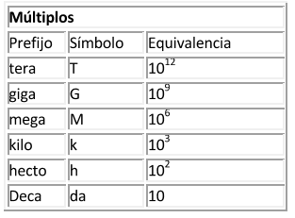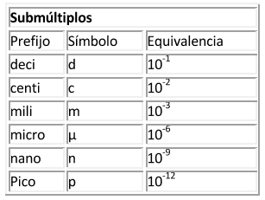

**Medición y pasaje de unidades de tiempo**

Para el tiempo tenemos las siguientes equivalencias:

|  |  |
| --- | --- |
| 1 minuto | 60 segundos |
| 1 hora | 60 minutos |
| 1 hora | 3600 segundos |
| 1 día | 24 horas |
| 1 año | 365 días |

**MAGNITUDES DIRECTA E INVERSAMENTE PROPORCIONALES**

Considerando el concepto de proporcionalidad, en muchas ocasiones y aplicaciones se cumple el hecho que existe una relación establecida entre dos propiedades de determinado objeto.

* Cuando $a=b∙c$ se dice que *a* es **directamente proporcional** a *c*, esto quiere decir que cuando *c* aumenta, *a* también.
* Y cuando $a=\frac{b}{c}$ se dice que *a* es **inversamente proporcional** a *c*, esto significa que cuando *c* aumenta, *a* disminuye.

**Ejemplo 1:** En una prueba que vale 1 punto cada pregunta bien contestada, se obtiene más nota mientras más preguntas correctas se respondan.

**Ejemplo 2**: Cuanto más rápido se camine, en menos tiempo se llega a destino.

**GUÍA DE EJERCICIOS**

1. **Convertir las siguientes unidades:**
2. **122,3 kilogramos en gramos.**
3. **0,3 toneladas en kilogramos.**
4. **13600 gramos en toneladas.**
5. **¿Cuántos minutos y segundos tiene un día?**
6. **Convertir:**
7. **50 hectómetros en milímetros.**
8. **700 centímetros en kilómetros.**
9. **6500 milímetros en kilómetros.**
10. **420 centímetros en hectómetros.**
11. **¿Cuántas horas, minutos y segundos tiene una semana?**
12. **Un auto que tiene una masa de 1500 kg, expresar su masa en gramos y toneladas.**
13. **¿Qué distancia hay de tu casa a la escuela? Expresarlo en metros, kilómetros y hectómetros.**
14. **¿Cuántas horas y minutos tiene un mes?**
15. **Si la masa de un perro es de 8 kg. ¿Cuál es su masa expresada en gramos? ¿Y en miligramos?**
16. **¿Cuánto medís? Expresar el resultado en metros, centímetros y milímetros.**
17. **¿Cuántas horas minutos y segundos tiene un año?**

**VECTORES**

Como vimos anteriormente, las magnitudes vectoriales se representan a través de vectores. Y a éstos se los representa en un sistema de coordenadas de referencia, como es el eje cartesiano.

y

x

Por ejemplo, el vector representado puede nombrarse según sus coordenadas cartesianas, esto es, si al vector lo llamamos V, tenemos que V (5, 4), donde entre paréntesis y separados por una coma, ponemos las coordenadas del vector, primero del eje X y luego del eje Y.

**CÁLCULO DEL MÓDULO Y DEL ÁNGULO**

Otra manera de nombrar un vector, además de sus coordenadas cartesianas, es dando el **MÓDULO** del vector y el **ÁNGULO** que forma con el eje x.

El **módulo** es lo que **mide el vector**. Esto es:

Y

α

módulo

V

y

x

X

Un vector V, de coordenadas (x, y), como muestra la figura, tiene un módulo y forma un ángulo α con el eje X.

Para hallar analíticamente cuánto vale ese módulo, conociendo las coordenadas cartesianas del mismo, se usa la siguiente fórmula:

$$V=\sqrt{x^{2}+y^{2}}$$

Esta fórmula es hallada por el Teorema de Pitágoras.

**Ejemplo 3**: Si tenemos un vector cuyas coordenadas cartesianas son (3, 2), entonces el módulo del vector es:

$$V=\sqrt{3^{2}+2^{2}}=\sqrt{13}=3,61$$

El módulo del vector es 3,61.

Ahora para hallar el **ángulo** que forma el vector con el eje x, recurrimos a la trigonometría, y tenemos que:

$$\tan{α}=\frac{y}{x} → α=\tan^{-1}{\frac{y}{x}}$$

En el ejemplo anterior, obtenemos:

$$α=\tan^{-1}{\frac{2}{3}}=33,7°$$

El vector V forma un ángulo de 33,7° con el eje horizontal.

**SUMA DE VECTORES**

Una operación muy frecuente que se realiza con los vectores es la suma. Esto es porque las magnitudes vectoriales se también se suman, o se restan.

Para poder realizar esta suma, vamos a ver dos métodos: El **método del paralelogramo** y el **método de la poligonal**.

**Método del paralelogramo**

Para este método usamos dos vectores, en caso de tener más de dos, lo que se hace es sumar dos vectores, luego a esa suma sumarle un tercero, y así sucesivamente.

El método consiste en calcular la diagonal del paralelogramo formado por los dos vectores. A la suma total de los vectores la llamamos **RESULTANTE**.

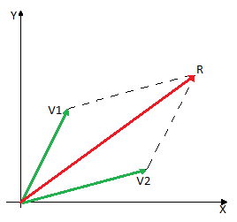

Analíticamente, para hallar el vector resultante, sumamos coordenada a coordenada, y obtenemos las coordenadas del vector resultante.

**Ejemplo 4**: Tengo los vectores V1 (-2, 3) y V2 (4, -1), entonces los sumamos gráfica y analíticamente:

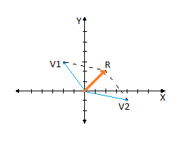

V1 (-2, 3)

V2 (4, -1)

R (2, 2)

**Método de la poligonal**

Para éste método se siguen los siguientes pasos:

1. 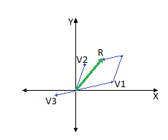Se van dibujando un vector a continuación del otro, formando un polígono.
2. Se une el origen del primer vector con la punta del último.
3. Este último es el vector resultante.

En este método pueden sumarse todos los vectores en un mismo paso, no de a dos. Analíticamente, se puede hallar de la misma manera que en el método anterior.

**Ejemplo 5**: Tenemos los vectores: V1 (3, 1); V2 (2, -3) y V3 (-3, 5). Utilizando el método aprendido, y también usando el método analítico, tenemos:

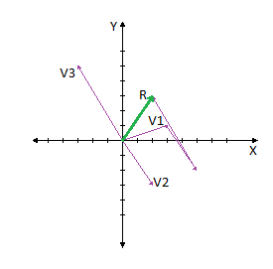 V1 (3, 1)

V2 (2, -3)

V3 (-3, 5)

R (2, 3)

**SISTEMA DE VECTORES EN EQUILIBRIO**

Un resultado importante es cuando **la resultante** de la suma de los vectores **es cero**. ¿Qué significa esto? Significa que si, por ejemplo, los vectores representan a fuerzas aplicadas a un objeto, el objeto no tendría ninguna fuerza resultante, por lo tanto estaría en equilibrio.

Muchas veces, se busca que los sistemas estén en equilibrio, para esto, hay que encontrar un vector tal que, si lo sumamos al resto de los vectores del sistema, la resultante sea cero. A esto se le llama **EQUILIBRAR** el sistema.

Para poder equilibrar el sistema, lo primero que hacemos es sumar todos los vectores que tenemos en el sistema, o sea hallamos la resultante. Luego, para equilibrar, agregamos un vector que, sumado a la resultante, de cero, o sea, un vector que esté en la misma dirección de R, pero en sentido contrario.

En el ejemplo 5, la equilibrante del sistema es la siguiente:

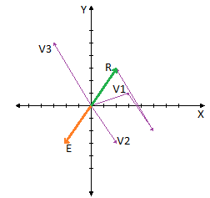

**GUIA DE EJERCICIOS**

1. **Representar los siguientes vectores: A (-3, 2); B (6, -5); C (4, 7) y D (-4, -5).**
2. **Representar los vectores: V1 (3, 4); V2 (-2, 3) y V3 (-1, -4).**
3. **Graficar los siguientes vectores: A (-3, 2); B (2,5, 5) y C (1, 3,5).**
4. **Representar estos vectores: V1 (-3, -1); V2 (-2,3, 4) y V3 (4, -3,1).**
5. **Graficar: A (1, 2); B (-1,5, 3); C (4, 3,5); D (-2, -3) y F (1,5, -2,3).**
6. **El vector A va desde (0, 0) hasta (-2, 6). Graficar y calcular su módulo.**
7. **El vector B va desde (2, 1) hasta (5, 7). Graficar y calcular el módulo.**
8. **El vector C va desde (-3, 2) hasta (2, -4). Graficar y calcular el módulo.**
9. **Calcula el valor de k sabiendo que el módulo del vector V (k, 3) es 5.**
10. **Graficar y hallar el módulo y el ángulo del vector V (-2, 4).**
11. **Graficar y hallar el módulo y ángulo de los vectores: A (3, -5) y B (-1,5, 2,4).**
12. **Sumar los siguientes vectores usando el método del paralelogramo: A (3, 4); B (-2, 3) y C (-1, -2,5).**
13. **Sumar los vectores: A (-1, 3); B (4, -2,5); C (1,5, 3,1) y D (-1,2, -2,3). Usar el método del paralelogramo.**
14. **Sumar por el paralelogramo los siguientes vectores: A (2,1, 3); B (-2, 3,4); C (-5, -4,1) y D (3, -2,7). A la resultante hallarle el módulo y el ángulo.**
15. **Sumar los siguientes vectores por el paralelogramo: A (-1, -2); B (-2, 2,3); C (3, 3,3) y D (5, -4,2). Hallar el módulo y ángulo de todas las sumas parciales y de la resultante.**
16. **Sumar con el método de la poligonal: A (3,2); B(-5, -4); C (4, -3); D (-5, 7) y F (2,4).**
17. **Sumar los siguientes vectores por el método de la poligonal: A (-1,2, 3,2); B (-2,1, -2,4); C (3,4, 5,3) y D (6,1, -3,1). Hallar el módulo y el ángulo de la resultante.**
18. **Sumar por el método de la poligonal: A (1,7, -1,7); B (-2, 2); C (-5,1, 3,6) y D (4,7, 2,8). Hallar el módulo y el ángulo de la resultante.**
19. **Sumar los siguientes vectores: A (3, 4); B (-2, 2); C (-2, -3) y D (1, 0). ¿Qué significa el resultado?**
20. **¿Cómo hago para equilibrar el sistema del ejercicio 17?**
21. **Equilibrar los sistemas de vectores de los ejercicios 16 y 18.**